Viernes
29
de octubre

Educación Preescolar
Lenguaje y Comunicación

Te digo lo que veo

Aprendizaje esperado: Menciona características de objetos y personas que observa.
Énfasis: Describir características que observa.

¿Qué vamos a aprender?

Aprenderás a describir lo que observas, a partir del tamaño, color, o el sonido que emiten algunos animales.

Pide a un adulto que te acompañe, él o ella pueden ayudarte a desarrollar las actividades y a escribir las ideas que te surjan.

¿Qué hacemos?

Pide que te lea en siguiente cuento y te muestre las ilustraciones:

Iba caminando
Un cuento escrito por Sue Machin

Iba caminando ¿Y entonces qué vi?  Un gato negro mirándome a mí | 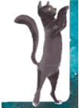
Iba caminando ¿Y entonces qué vi?  Un caballo grande mirándome a mí. | 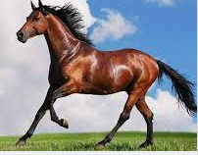
Iba caminando ¿Y entonces qué vi?  Una vaca gorda mirándome mí. | 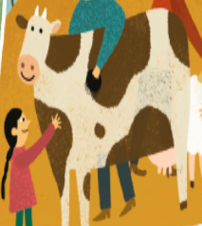
Iba caminando ¿Y entonces qué vi?  Un pato muy verde mirándome a mí | 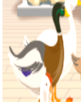
Iba caminando ¿Y entonces qué vi?  Un cerdo rosa mirándome a mí | 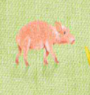
Iba caminando ¿Y entonces qué vi?

Un perro amarillo mirándome a mí

Iba caminando ¿Y entonces qué vi?
Muchos animales siguiéndome a mí

- ¿Qué animales reconoces?
- ¿Cuál es el más grande?
- ¿Cuál es el más pequeño?
- ¿De qué color es el gato?
- ¿Cómo ladra el perro?

Pide a quien te acompañe que te ayude a buscar en tu libro Mi álbum 1er grado pág. 8 “Mi mundo de fantasía” y responde la siguiente pregunta, ¿Cómo es el personaje que está sentado en el sillón?

https://libros.conaliteg.gob.mx/20/K1MAA.htm?#page/8
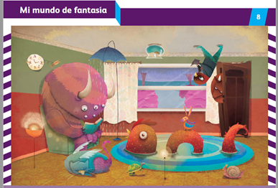

En el libro Mi álbum 2do. Grado pág. 10 “Juegos” describe, ¿Cómo es el juguete que está en la parte más alta de la escalera?

https://libros.conaliteg.gob.mx/20/K2MAA.htm?#page/10

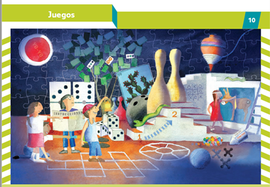

Por último, del libro Mi álbum de 3er grado pág. 14 “Gana el que lo encuentra” describe ¿Cómo son los objetos que hay en el librero?

https://libros.conaliteg.gob.mx/20/K3MAA.htm?#page/14

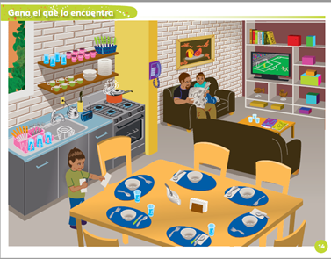

¡Buen trabajo!

Gracias por tu esfuerzo.

Para saber más:
Lecturas

https://www.conaliteg.sep.gob.mx/

